串間市市制施行70周年記念事業ロゴマーク運用指針

令和６年４月１日
串間市総合政策課

この運用指針は、串間市市制施行70周年記念事業ロゴマーク（以下「ロゴマーク」という。）の使用に際しての指針として作成したものです。統一したイメージを保つため、ロゴマークを使用する際には本運用指針に沿ってご活用いただきますようお願いします。

１ ロゴマークの基本的な考え方
串間市は令和６年11月３日に市制 70 周年を迎えます。この大きな節目の年を市民と行政が一体となって盛大に祝うとともに、豊かな自然との共存、多様性と持続性のまちの実現を市内外へアピールしていくためのシンボルがこの串間市市制施行70周年記念事業ロゴマークです。

２ デザインコンセプト
串間の漢字、70周年の70をメインモチーフとし、トビウオ、都井岬灯台、御崎馬、風力発電、イルカ、市の花木カンナ、ソテツ、幸島のサルと組合せ串間らしさを強調するとともに、豊かな自然に恵まれ、多様性、持続性、未来に向け飛躍する魅力満載の串間市をPRしています。

３ ロゴマークデザイン
フルカラー版及びモノクロ版の２種類です。用途によって使い分けることが可能です。
【フルカラー版】 【モノクロ版】
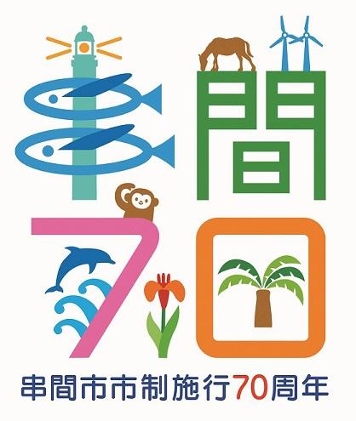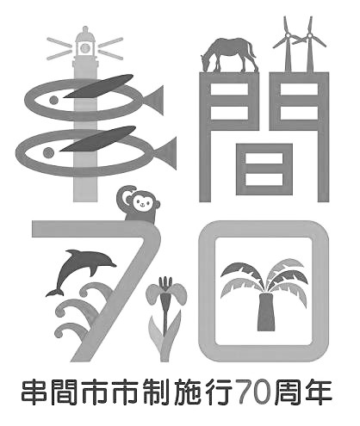

４ 権利の帰属
ロゴマークの一切の権利は、串間市に帰属します。

５ ロゴマークの使用取扱いについて
(1) ロゴマークを使用できる方
個人、企業、国、地方公共団体、公益法人、その他非営利活動団体等であって、公序良俗に反せず、かつ反社会勢力との関係がない方
(2) 使用目的
ロゴマークは本運用指針に従い、以下の目的で使用することができます。
ア 個人による非営利目的の個人使用
イ 企業・団体等による非営利目的の企業・団体内部及び外部使用
ウ 本市が承認した事業や商品等の広告目的
(3) ロゴマークの使用料
使用料は無料です。
(4) 使用期限
ロゴマークの使用期間は、令和６年４月１日から令和７年３月31日までです。使用後及び期間終了後は使用者が責任を持って処分・消去してください。
(5) ロゴマークを使用するための手続き
ア 本運用指針第５の(2)アに該当する場合
手続きの必要はありません。
イ 本運用指針第５の(2)イに該当する場合
事前に串間市市制施行70周年記念事業ロゴマーク使用届出書（様式第１号）を提出してください。
ウ 本運用指針第５の(2)ウに該当する場合
串間市市制施行70周年記念事業ロゴマーク使用届出書（様式第１号）の提出に加えて、総合政策課企画統計係への事前相談が必要です。
(6) 使用方法
串間市のホームページよりデータをダウンロードして使用してください。
ロゴマークの使用にあたり、本市から修正やサンプルの提出をお願いする場合があります。
また、次の事項を必ず遵守してください。遵守していないと認められる場合は使用を制限することがあります。
ア デザイン（色、形、字体、配置、縦横比など）の改変を行わないこと。ただし、利用方法等によりロゴマークの色を変える必要がある場合は、総合政策課企画統計係と協議してください。
イ 本市の信用や品位を損なわないこと。
ウ 法令又は公序良俗に反しないこと。
エ 特定の個人、政党若しくは宗教団体を支援し、又は支援していると誤解を与えることのないこと。
オ 使用者が作成した制作物を自己のものとして、商標又は意匠として使用しないこと。
カ ダウンロードしたデータを第三者へ再配布等しないこと。
キ その他当該記念事業の趣旨に反するなど、著しく不適当と認められることのないこと。

６ 使用責任
(1) ロゴマークの使用は、使用者の責任のもとで行ってください。
(2) ロゴマークの使用が認められる場合であっても、使用者や使用者の商品・サー
ビス等について本市が推奨や保証を行うものではありません。
(3) ロゴマークが使用された媒体やその内容、本運用指針に反するロゴマークの使
用、その他個々のロゴマークの使用について、本市は一切の責任を負いかねます
のでご了承ください。
７ 本運用指針の改定について
本運用指針は本市が事前の予告なく改定することがあります。
なお、本運用指針が改定された場合は、改定後の運用指針に従っていただきます。

８ お問合せ先
串間市総合政策課企画統計係
〒888-8555 串間市大字西方5550
TEL 0987-55-1152（直通）
FAX 0987-72-6727
MAIL kikaku@city.kushima.lg.jp

ロゴマークの使用例
(1) 使用が認められる例
・個人による個人的なブログ、SNS等での使用
・企業・団体等が内部又は外部において使用する物品類（名刺、封筒、社内報、のぼり旗等
・本市が承認した事業や商品等のパッケージや広告類

(2) 使用が禁止される例
・本市が認めていない商品やサービス等に使用する場合
・本市のイメージを害するなど、社会的評価を下げる様態での使用
・本市が使用者や使用者の商品・サービスを推奨あるいは保証しているかのように受け止められるおそれのある使用
・特定の政治活動、宗教活動その他これらに類する活動への使用
・法令や公序良俗に反するものに関連付けた使用
・第三者に対する誹謗中傷や差別などに関連付けた使用
・詐欺など、第三者の権利を侵害するものへの使用
・反社会的勢力に関連付けた使用
・上記のほか、本市において不適切であると判断した使用

